НИУ МЭИ

ИРЭ им. В.А. Котельникова

Кафедра радиотехнических систем

Курсовой проект по дисциплине

«Аппаратура потребителей спутниковый радионавигационных систем»

Выполнила:

Студентка

Климова А.П.

Группа:

ЭР-15-14

Проверил

Корогодин И.В.

Москва, 2019

**Этап 2. Моделирование.**

Требуется реализовать на языке Matlab или Python функцию расчета положения спутника GPS на заданный момент по шкале GPST. В качестве источника эфемерид использовать предоставленный на предыдущем этапе файл с логами за 13.02.19

13 февраля в 18:00 спутник был виден лучше всего. Для этого времени .

Время по шкале GPS записывается в формате: WN:TOW.

Где WN – номер недели начиная с 6 января 1980 г, по модулю 1024 (10 бит);

TOW –количество секунд от начала текущей недели.

WN = 2040.

Тогда TOW будет равнятся TOW=2*24*3600+18*3600=172800+64800=237600

Время по шкале GPS: 2040: 237600.

Файл эфемерид на заданный момент времени для спутника №24 выглядит следующим образом:

2.10 N: GPS NAV DATA RINEX VERSION / TYPE

CONVBIN 2.4.3 20190220 192733 UTC PGM / RUN BY / DATE

log: C:\Users\Anna\Documents\Linux\LOGZZZ\BINR_evening.bin COMMENT

format: NVS BINR COMMENT

END OF HEADER

24 19 2 13 14 0 0.0 -.621117651463E-04 -.568434188608E-12 .000000000000E+00

.131070000000E+05 .620625000000E+02 .499342190860E-08 .951895577860E+00

.344403088093E-05 .816986314021E-02 .973232090473E-05 .515373414612E+04

.309600000000E+06 -.596046447754E-07 .198684878318E+01 .104308128357E-06

.939133299974E+00 .178218750000E+03 .594741691139E+00 -.834249035535E-08

-.275011455331E-09 .100000000000E+01 .204000000000E+04 .000000000000E+00

.240000000000E+01 .000000000000E+00 .279396772385E-08 .510000000000E+02

.302988000000E+06 .000000000000E+00

В соответствии с форматом RINEX файлов запишем в таблицу необходимые для расчеты положений КА параметры орбиты (табл.1).

|  |  |
| --- | --- |
| $$t_{oe}, опорное время эфемерид$$ | 0. 309600000000E+06 |
| $$\sqrt{a}, корень из большой полуоси$$ | 0. 515373414612E+04 |
| e, эксцентриситет | 0. 816986314021E-02 |
| $$M_{0}, средняя аномалия$$ | 0. 951895577860E+00 |
| $$ω, арумент перигея$$ | 0. 594741691139E+00 |
| $$i_{0}, наклонение орбиты$$ | 0. 939133299974E+00 |
| $$Ω_{0}, долгота восходящего узла$$ | 0. 198684878318E+01 |
| $$∆n, среднее движение$$ | 0. 499342190860E-08 |
| IDOT, скорость изменения наклонения | -0. 275011455331E-09 |
| $$\dot{Ω}, скорость изменения долготы узла$$ | -0. 834249035535E-08 |
| $$c_{uc}, поправки к истинной аномалии$$ | 0. 344403088093E-05 |
| $$c_{us},$$ | 0. 973232090473E-05 |
| $$c_{rc}, поправки к радиусу орбиты$$ | 0. 178218750000E+03 |
| $$c_{rs},$$ | 0. 620625000000E+02 |
| $$c_{ic}, поправки к наклонению$$ | -0. 596046447754E-07 |
| $$c_{is},$$ | 0. 104308128357E-06 |

Табл.1 Таблица использованных эфемерид.

По данным табл.1 в соответствии с алгоритмом расчета координат в системе GPS (см. приложение) были получены координаты КА №24 на заданный интервал времени (18:00:00 – 00:00:00). Полученные траектории для двух случаев (Первый – в неинерциальной СК, с учетом вращения земли; второй – в инерциальной СК, где ось координат зафиксирована) изображены на рис. 1:

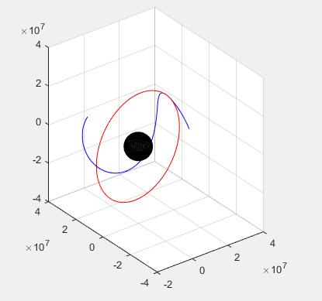

Рис. 1. Траектория движения спуника, голубая линия – для инерциальной СК, красная – для неинерциальной СК

На рис 2. изображен SkyView на заданный момент времени, полученный с помощью GNSS Planing Online SkyView, а на рис. 3 изрбражен SkyView, построенный в MATLAB:

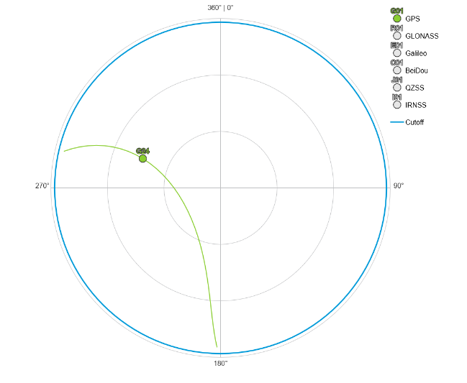

Рис. 2. SkyView на заданный момент времени

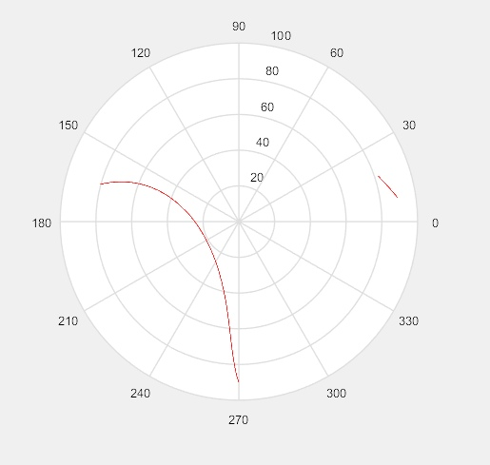

Рис. 3. Траектория заданного спутника на карте

К счастью, по рис. 2 и рис.3 можно утверждать, что заданный спутник в заданный интервал времени был виден и его сигнал принимался антенной, расположенной на крыше корпуса Е МЭИ. Видно, что полученный SkyView совпадает с построенным в MATLAB по эфемеридам НКА 24.

**Приложение:**

Ниже приведен код программы в Matlab, производящий расчет траектории КА.

% считывание эфемерид из файла corezh.nav на НКА с заданным номером

delimiterIn = ' ';

headerlinesIn = 5;

filename = 'C:\Users\Anna\Documents\Linux\LOGZZZ\BINR_evening.nav';

A = importdata(filename,delimiterIn,headerlinesIn);

ephemerides = A.data(:,1:6);

PRN = 24;

k = 0;

numbers = zeros(size(ephemerides,1)/8);

time = zeros(size(ephemerides,1)/8);

for i = 1:8:size(ephemerides,1)

if ephemerides(i,1) == PRN

k = k + 1;

numbers(k) = i;

time(k) = ephemerides(i,5);

end

end

nomer = 1;

% запись необходимых эфемерид в матрицу

R = ephemerides((numbers(nomer)+1):(numbers(nomer)+5),:);

% запись эфемерид в текстовый файл

f = fopen('C:\Users\Anna\Documents\Linux\LOGZZZ\ephemeridy.txt','w');

fprintf(f,'%f %f %f %f \n',R);

fclose(f);

% задание эфемерид для расчета

toe = R(3,1);

sqrt_a = R(2,4);

e = R(2,2);

M0 = R(1,4);

omega = R(4,3);

i0 = R(4,1);

OMEGA0 = R(3,3);

delta_n = R(1,3);

IDOT = R(5,1);

OMEGADOT = R(4,4);

cuc = R(2,1);

cus = R(2,3);

crc = R(4,2);

crs = R(1,2);

cic = R(3,2);

cis = R(3,4);

% константы

mu=3.986004418E14;

OMEGADOTe = 7.2921151467E-5;

% АЛГОРИТМ РАСЧЕТА ПОЛОЖЕНИЯ СПУТНИКА В GPS

A = (sqrt_a)^2;

t = (toe+(84-time(nomer))*3600):0.1:(toe+(96-time(nomer))*3600);

N = size(t,2);

for k = 1:N

tk = t(k) - toe;

if tk > 302400

tk = tk - 604800;

end

if tk < -302400

tk = tk + 604800;

end

Mk = M0 + (sqrt(mu/A^3) + delta_n) * tk;

% решение уравнения Кеплера

m=1;

w(1)=0;

while 1

w(m+1)=Mk+e*sin(w(m));

if abs(w(m+1)-w(m))<10^(-5)

break

end

m=m+1;

end

Ek=w(m+1);

vk = atan2((sqrt(1-e^2)*sin(Ek)),cos(Ek)-e);

uk = omega + vk + cuc*cos(2*(omega+vk))+cus*sin(2*(omega+vk));

rk = A*(1-e*cos(Ek))+crc*cos(2*(omega+vk))+crs*sin(2*(omega+vk));

ik = i0+IDOT*tk+cic*cos(2*(omega+vk))+cis*sin(2*(omega+vk));

x_k = rk*cos(uk);

y_k = rk*sin(uk);

lk = OMEGA0 - OMEGADOTe*toe+(OMEGADOT-OMEGADOTe)*tk;

lk1 = OMEGA0 - OMEGADOTe*toe;

% расчет координат в неинерциальной системе

x(k) = x_k*cos(lk)-y_k*cos(ik)*sin(lk);

y(k) = x_k*sin(lk)+y_k*cos(ik)*cos(lk);

z(k) = y_k*sin(ik);

% расчет координат в инерциальной системе

x1(k) = x_k*cos(lk1)-y_k*cos(ik)*sin(lk1);

y1(k) = x_k*sin(lk1)+y_k*cos(ik)*cos(lk1);

z1(k) = y_k*sin(ik);

end

% построение графиков

figure;

[X,Y,Z] = sphere(50);

surf(X*6400000,Y*6400000,Z*6400000)

hold on

plot3(x,y,z,'b')

plot3(x1,y1,z1,'r')

grid on

% colormap(gray)

daspect([1 1 1])

% сохранение траектории в текстовый файл

F = [x',y',z'];

f = fopen('C:\Users\Anna\Documents\Linux\LOGZZZ8\TestKP2.txt','w');

fprintf(f,'%f %f %f\n',F');

fclose(f);

hold on

% координаты Москвы, расчитанные в первом этапе

position = [2835903.37, 2192470.92, 5265921.01];

plot3(position(1),position(2),position(3),'*');

lat = atan(position(3)/sqrt(position(1)^2+position(2)^2));

lon = acos(position(1)/sqrt(position(1)^2+position(2)^2));

h = 180.59;

% пересчет координат из глобальной неинерциальной СК к локальной (ENU)

for k = 1:N

[x0(k) y0(k) z0(k)] = ecef2enu(x(k),y(k),z(k),lat,lon,h,wgs84Ellipsoid,'radians');

if z0(k)>0

teta(k) = atan(sqrt(x0(k)^2+y0(k)^2)/z0(k));

r(k) = sqrt(x0(k)^2+y0(k)^2+z0(k)^2);

if x0(k) > 0

phi(k) = atan(y0(k)/x0(k));

elseif (x0(k)<0)&&(y0(k)>0)

phi(k) = atan(y0(k)/x0(k))+pi;

elseif (x0(k)<0)&&(y0(k)<0)

phi(k) = atan(y0(k)/x0(k))-pi;

end

else teta(k) = NaN;

r(k) = NaN;

phi(k) = NaN;

end

k

end

% Построение SkyView

figure(3)

polar(phi,teta*180/pi,'r')